- 选择题
- 执行下列语句后，y的值是：（C）
int x,y;
x=y=1;
++x || ++y;
A不确定 B 0
C1 D 2

考点：当执行到++x 不为 0的时候 不会执行 || 后面的 ++y所以 y 还是 初始值 1

- 以下代码输出结果为：（C）
#include<stdio.h>
int main()
{
int a[5] = {1,2,3,4,5};
int *p = (int *) (&a + 1);
printf("%d",*(p-1));
return 0;
}
A1 B 2
C5 D 出现错误

考点： (1) 数组名 + 1 = 第二个元素
- &数组名 + 1 = 整个数组的下一个地址

- 已知ABCD四个类，程序中ABCD四个类的析构函数的调用顺序为:（A）
#include<stdio.h>
class A{
public:
A(){};
~A(){ printf("A");};
};
class B{
public:
B(){};
~B(){ printf("B");};
};
class C{
public:
C(){};
~C(){ printf("C");};
};

class D{
public:
D(){};
~D(){ printf("D");};
};

C c;

int main() {

//第七题
A *Pa = new A();
B b;
static D d;
delete Pa;

return 0;
}

A: A->B->C->D
B:A->B->D->C
C:A->C->D->B
D:A->C->B->D

运行结果：
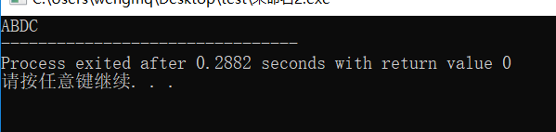

- 栈是先进后出的数据结构，给定一个大小为3的的初始状态为空的栈，已知一组数组经过这个栈后，最总的数据顺序为 1 3 2 4 ，问原始数据进栈顺序不可能为一下哪组（C）
A 2 3 1 4
B 1 4 2 3
C 4 2 3 1
D 3 1 2 4

考点：栈的大小为3

9、现有二叉树（BST）前序遍历为 abdefgc，中序遍历的序列为debgfac请问后序遍历的结果为：（B）
A：debgfac
B：edgfbca
C：edgbfca
D：degbfac

考点：根据前序遍历和中序遍历画出树，再求后序遍历。

- 两个进程并发的执行下列序列，a为全局变量，初始为0，假设printf、++ 、-- 都是原子操作，则输出的结果不可能为（A）
void main()
{
if(a <= 0)
{
a++
}
else
{
a--;
}
printf("%d",a);

}
A： 0 1
B： 1 0
C： 1 2
D： 2 2
正确答案：A
题目解析：
这里考了原子性的操作，即不可被中断的操作。0 1输出肯定是不可以的，最多是 0 0。因为假如p1先取得a=0;肯定+1; 之后p2取得a=1,a-1得a=0;之后 p1 print 这个0,那么p2print的也是这个0; 选A。

1.要使p1输出0，则在p1进入if后，执行了a++,a变为1；这时p2进入else，执行了a--,a变为0；所以，输出0,0，而不可能是0,1.
2.要使p1输出1，则在p1进入if后，执行了a++,a变为1并输出1；这时p2进入else，执行了a--,a变为0，输出0。
3.p1进行完if判断，进入if，接着p1进行完if判断，进入if；然后p1执行了a++,a变为1并输出1,p2执行了a++,a变为2，输出2。
4.p1进行完if判断，进入if，接着p1进行完if判断，进入if；然后p1执行了a++,a变为1,p2执行了a++,a变为2；最后p1输出2，p2输出2。

简答题
- 指针和引用的区别？
指针-对于一个类型T，T*就是指向T的指针类型，也即一个T*类型的变量能够保存一个T对象的地址，而类型T是可以加一些限定词的，如const、volatile等等
引用-引用是一个对象的别名，主要用于函数参数和返回值类型，符号&X表示X类型的引用。
- 引用不可以为空，但指针可以为空。
- 引用不可以改变指向,但是指针可以改变指向，而指向其它对象。
- 引用的大小是所指向的变量的大小,因为引用只是一个别名而已；指针是指针本身的大小，4个字节。
- 作为函数参数传递时的不同。使用引用传递函数的参数,在内存中并没有产生实参的副本,它是直接对实参操作; 而使用指针传递函数的参数,当发生函数调用时,会创建一个临时的局部指针变量的形参，指向实参的地址，本质上两者上都是可以改变实参的值。

- 类成员函数的重载、覆盖、和隐藏有什么区别？
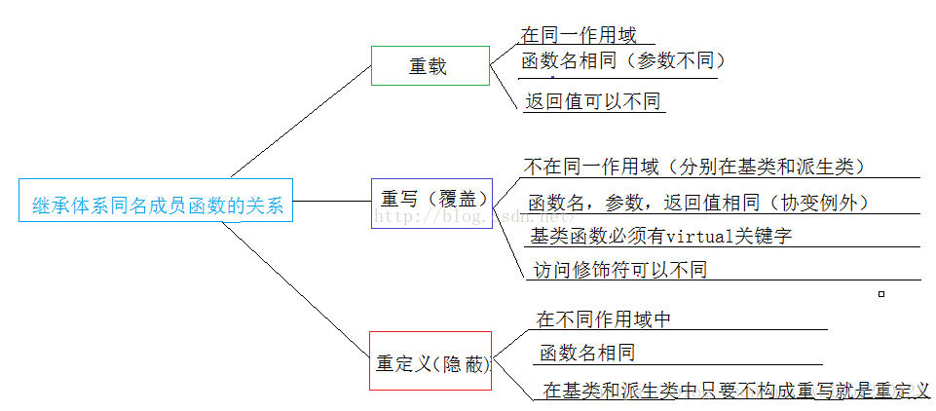
1.成员函数被重载的特征：
（1）相同的范围（在同一个类中）；
（2）函数名字相同；
（3）参数不同；
（4）virtual 关键字可有可无。
2.覆盖是指派生类函数覆盖基类函数，特征是：
（1）不同的范围（分别位于派生类与基类）；
（2）函数名字相同；
（3）参数相同；
（4）基类函数必须有virtual 关键字。
3.“隐藏”是指派生类的函数屏蔽了与其同名的基类函数，规则如下：
（1）如果派生类的函数与基类的函数同名，但是参数不同。此时，不论有无virtual关键字，基类的函数将被隐藏（注意别与重载混淆）。
（2）如果派生类的函数与基类的函数同名，并且参数也相同，但是基类函数没有virtual 关键字。此时，基类的函数被隐藏（注意别与覆盖混淆）。

- 什么是抽象类？试着声明一个抽象类。
- 包含纯虚函数的类称为抽象类。由于抽象类包含了没有定义的纯虚函数，所以不能定义抽象类的对象。
- 在C++中，我们可以把只能用于被继承而不能直接创建对象的类设置为抽象类（Abstract Class）。
- 抽象类中至少存在一个纯虚函数；存在纯虚函数的类一定是抽象类。
class A
{
public:
A();
void f1();
virtual void f2();
virtual void f3()=0;
virtual ~A();
};

- 内存的分配方式有哪几种？请简单介绍下。
1． 从静态存储区分配：此时的内存在程序编译的时候已经分配好，并且在程序的整个运行期间都存在。全局变量，static变量等在此存储。
2． 在栈区分配：相关代码执行时创建，执行结束时被自动释放。局部变量在此存储。栈内存分配运算内置于处理器的指令集中，效率高，但容量有限。
3． 在堆区分配：动态分配内存。用new/malloc时开辟，delete/free时释放。生存期由用户指定，灵活。但有内存泄露等问题。

- C++中vector和list的区别是什么？分别在上面场景下适用？
vector和built-in数组类似，它拥有一段连续的内存空间，并且起始地址不变，因此
它能非常好的支持随即存取，即[]操作符，但由于它的内存空间是连续的，所以在中间
进行插入和删除会造成内存块的拷贝，另外，当该数组后的内存空间不够时，需要重新
申请一块足够大的内存并进行内存的拷贝。这些都大大影响了vector的效率。

list就是数据结构中的双向链表(根据sgi stl源代码)，因此它的内存空间可以是不连续
的，通过指针来进行数据的访问，这个特点使得它的随即存取变的非常没有效率，因此它
没有提供[]操作符的重载。但由于链表的特点，它可以以很好的效率支持任意地方的删除
和插入。
- 你觉得如果不使用常量，直接在程序中填写数字和字符串，会有什么麻烦？
代码可读性不高
对值无法进行灵活改变，灵活性不高，不利于后期维护。

编程题
- 请分别编程实现库函数strlen和strcpy。
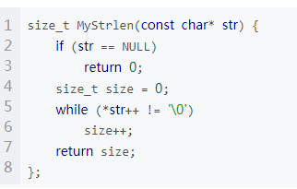
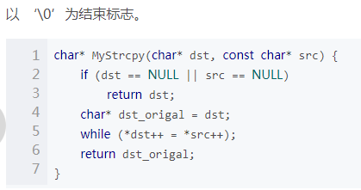

- 请分别编程实现冒泡排序和快速排序算法。
void bubbleSort(int a[],int length)
{
int len = length;
int temp;//中间变量
bool flag;//优化标志，判断是否有交换
for(int i=0;i<len;i++)
{
flag = false;
for(int j=len-1; j>i; j--)
{
if(a[j]<a[j-1])
{
temp=a[j-1];
a[j-1]=a[j];
a[j]=temp;
flag=true;
}
}
if(!flag)break;
}
}

void quickSort2(int a[],int n){
int i,j;
int pivot = a[0]; //设置第一个数为基准值
i = 0;
j = n - 1;
while(i < j){
//大于基准值者保持在原位置
while(i<j && a[j]>pivot){j--;}
if(i<j)
{
a[i]=a[j];
i++;
}

//不大于基准值者保持在原位置
while(i<j && a[i]<=pivot){i++;}
if(i<j)
{
a[j]=a[i];
j--;
}
}
a[i]=pivot;//基准元素归位
if(i>1)
{
quicksort(a,i); //左序列进行快排
}
if(n-i-1)
{
quicksort(a+i+1,n-i-1);//右序列进行快排
}
}
- 请编程实现一个函数，输入一个链表的头结点，反转该链表并输出反转后的链表的头结点。
struct Node
{
int nData;
Node * pNext;
}

改错题
略

附加题
第一题：
答：1,2,4,8,16,32,64,128,256,489
把每一个箱子看成一个10的二进制的数的位上的某一位，每一个箱子得数量是2的n次幂（0<n<9，n为整数），这样可以表示的数的范围为0-1111111111，即0-1023，但是由于只有1000个苹果，所以最后一个箱子只能为1000-511=489

第二题：
答：第一次先拿4个，加下来假设对方拿x个，则你拿6-x个。
原因：想要最后一次拿到第100个，则需要倒数第二次拿到第94个（因为每次只能拿的个数只能为1-5个），所以从后一直往前推，只要你能每次拿到那个从100开始一直减6的那个数，那你最后一次必定可以拿到第100个，所以100%6=4，所以你只要第一次拿4个，后面对方拿x个，你拿6-x个，这样就能保证接下来每一轮都可以拿走6个球，这样最后你必定可以拿到100。
